Лекция №8 (2 часа)
УПРАВЛЕНИЕ МАССИВОМ ГОРНЫХ ПОРОД ПРИ ГЕОТЕХНОЛОГИИ
Управление горным давлением при геотехнологии осуществляется выбором параметров технологии, системой расположения выработок, временем отработки и т. п.
Управление массивом горных пород при геотехнологии осуществляют в двух направлениях:
1) программируемое сдвижение массива горных пород в процессе отработки залежи;
2) изменение характеристик проницаемости массива горных пород перед началом добычных работ.
Геотехнологические способы делят на две группы по принципу извлечения полезного ископаемого: путём селективной выемки, предусматривающей полную выемку пласта полезного компонента, и полной выемки.
Характер проявления горного давления при этих способах различен. При селективной выемке возможны два варианта:
1) горное давление не оказывает существенного влияния (извлекается небольшая доля полезного ископаемого по объему);
2) горное давление оказывает существенное влияние, т. к. извлекается ощутимый процент полезного ископаемого.
При использовании способов, при которых извлекается пласт на полную мощность, также выделяют два варианта:
1) призабойное пространство заполнено флюидами под высоким давлением;
2) с полным обрушением пород кровли.
Самым важным параметром геотехнологии является размер камер, так как от этого зависят извлечение, степень сдвижения массива, параметры технологического оборудования и т. п.
Наиболее актуальны процессы управления горным давлением при скважинной гидродобыче полезных ископаемых, т. к. пласт разрушается и отрабатывается на полную мощность.
Деформация кровли при скважинной гидродобыче начинается с плавного прогиба. Затем, при увеличении пролета камер (около 14 м), начинается постепенное расслоение кровли и образование трещин.
Дальнейшее увеличение размеров пролетов приводит к обрушению кровли. При относительно небольшой мощности покрывающих пород свод обрушения достигает поверхности. Однако уже при глубине 40 м изменения на поверхности практически не наблюдаются.
Как показал опыт эксплуатации скважинной гидродобычи, при ширине камеры 14 м междукамерный целик оказывается устойчивым при ширине 4 м при любой мощности покрывающих пород.
Устойчивая площадь обнажения кровли составляла при скважинной гидродобыче 280 м² (20×14 м).
Форма мульды сдвижения поверхности в плане представляет собой симметричную фигуру – воронку, образовавшуюся в результате отработки скважины.
Круглая форма мульды сдвижения свидетельствует о равномерном оседании поверхности. Скорость оседания поверхности в мульде колеблется от 0,6 до 21,6 мм/мес. Максимальные скорости оседания наблюдались через 2 месяца по окончании отработки камеры, после чего идёт спад процесса сдвижения. Таким образом, в результате отработки скважин и образования площадей обнажения вся налегающая толща до поверхности прогибается плавно, без расслоения. Предварительный угол сдвижения составляет около 43°.

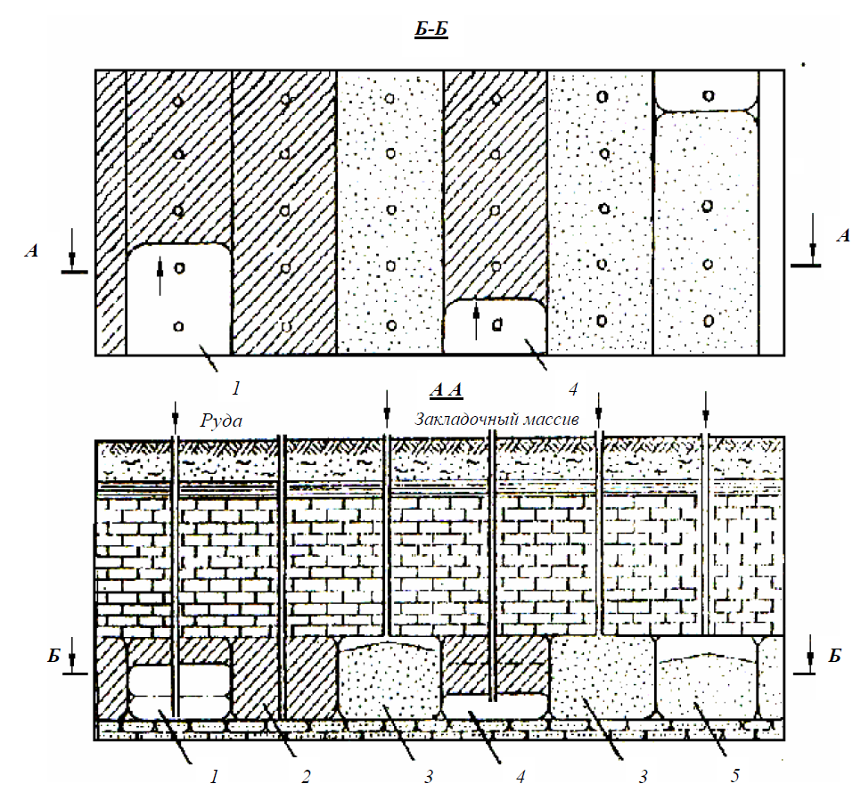
Рис. 1. Принципиальная схема отработки залежи с закладкой выработанных блоков

Имеются предложения по заполнению отработанных камер закладочным материалом, представляющим собой песок, дроблёную породу или отходами производства. Принципиальная схема отработки залежи с закладкой выработанных блоков приведена на рис. 1.
Отработка залежи фосфоритсодержащих песков ведется блоками. Разрабатываемый блок 1 вытянут и отрабатывается через ряд геотехнологических скважин на всю длину блока. Отбойка руды ведется слоями в восходящем порядке. Расположенный рядом блок образует целик 2.
Следующий за целиком блок и блок, расположенный за очередным целиком, образуют закладываемые блоки 3. После заполнения последних закладочным материалом приступают к слоевой разработке целиков 4. При необходимости полностью исключить сдвижение массива производят закладку отработанных целиков 5.
Особенно эффективен метод управления массивом горных пород закладкой, когда в качестве закладочного материала используются отходы производства и вредные вещества.
Размещение захороняемых отходов в подземной полости с помощью жидкости, с превосходящей их плотностью, обеспечивает строгое постоянство равномерности распределения, всплывающего в ней материала как по всему зеркалу ее поверхности, так и под ним. Материал автоматически сохраняет свою горизонтальность на любой отметке налива суспензии. В сочетании с низкой температурой кипения жидкой фазы, формирующейся по мере опускания мениска суспензии по скважине к кровле полости, штабель не только воспроизводит ее форму, но и оказывается в конечном итоге осушенным теплом земных недр. Полость заполняется закладываемым материалом под самую кровлю, т. к. он находится на плаву. Это обеспечивает исключение сдвижения массива горных пород из-за неполноты заполнения полости, что очень важно при захоронении радиоактивных и токсичных отходов.
Для создания фильтрационных каналов в горном массиве, обеспечивающих движение рабочих и продуктивных флюидов, используют гидроразрыв пласта. Он приводит к хрупкому разрушению массива с расширением старых и образованием новых трещин. Для закрепления трещин в них нагнетают твердый материал, например, кварцевый песок.
Особенно важно использование этого метода при подземном выщелачивании урана. Повышение проницаемости массива позволяет увеличить расстояние между добычными скважинами. Существует большое число методов повышения проницаемости массива. Основными из них являются различного рода воздействия на залежь: пневмо- и гидрорасчленение; использование энергии криогенных газов в различных режимах и сочетаниях; использование энергии взрыва; физико-химическое, электрическое, виброволновое и акустическое воздействие. Эти способы находятся на различной стадии разработки, но наиболее освоено гидрорасчленение.
При подземном выщелачивании необходимо управлять потоками рабочей жидкости, чтобы исключить ее проникновение за контуры отрабатываемой залежи и не допустить фильтрацию подземных вод в рабочую зону. Для предотвращения растекания продуктивных растворов и фильтрации подземных вод используют противофильтрационные завесы, которые могут сооружаться как в вертикальной, так и в горизонтальной плоскостях. Для сооружения вертикальных барьеров бурят ряд барражных скважин, которые можно располагать как вдоль, так и поперек залежи. Для сооружения горизонтальных барьеров барражные скважины бурятся по площади до места возведения завесы. Для создания завесы в скважины нагнетается твердеющий материал (цемент, синтетические смолы и др.). Химические барьеры создаются нагнетанием в скважины веществ, которые затвердевают после взаимодействия друг с другом и пластовой водой.
Транспортировка полезного ископаемого от места добычи до места переработки
Конкретная схема транспортирования, оборудование и его характеристики определяются применяемым геотехнологическим способом и условиями его применения.
Транспортирующее оборудование предназначено для доставки продуктов обычно от скважины до места складирования или переработки. Такое оборудование представлено насосными агрегатами, компрессорными и газовоздушными агрегатами, сгустителями, классификаторами, обезвоживателями, трубами, арматурой и т. п.
При подземной выплавке серы вся разводка трубопроводов для доставки добытого полезного ископаемого от скважины до склада осуществляется по металлическим трубам различных диаметров. Сера исключительно агрессивна и быстро выводит оборудование из строя.
При скважинной гидродобыче (СГД) возможны два способа доставки разрушенной руды напорной водой: самотечный по руслу произвольной формы, по лоткам и трубам; принудительной гидромониторной струей.
Самотечный транспорт применяется для подачи гидросмеси руды от добычных агрегатов к участковым землесосным установкам. Обычно применяются лотки трапецеидального сечения. Проблемы гидротранспорта резко возрастают при понижении температуры окружающего воздуха ниже 0° С.
При подземном выщелачивании вся трубная разводка собирается из полиэтиленовых или пластмассовых труб или других кислотоустойчивых материалов.
При подземной газификации после предварительной очистки и переработки технологический газ отводится по трубам, где находится под высоким давлением.
Иногда возникает необходимость в частичной переработке добытого продукта, его очистке от вредных примесей, предварительном обогащении и т. п. Эти процессы осуществляются на специальном оборудовании, набор которого зависит от конкретного геотехнологического способа разработки. К этой группе относят также погрузочное и складское оборудование: экскаваторы, грейферные грузчики, краны и т. п.

